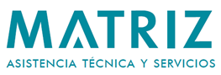
Llamado a Precios N° 38/2022: Suministro Insumos Agrícolas Especiales y Otoño 2023
Asistencia Técnica y Servicios S.A. (MATRIZ), como sociedad integrante del Grupo ANCAP realiza llamado a precios por el suministro del ofjeto de referencia.
La recepción de ofertas es hasta el 29 de noviembre de 2022, enviando las propuestas a ssjj@matriz.com.uy

